Дидактический материал
Пословицы, поговорки и фразеологизмы.
- Слышно за версту.
- Семь вёрст и все лесом (о пустой болтовне).
- Бешеной собаке семь вёрст не крюк.
- Верста коломенская (о высокорослом человеке).
- Косая сажень в плечах.
- Мерить на свой аршин.
- От горшка два вершка (о детях).
- Сто пудов (то есть непременно, несомненно). Семь пядей во лбу.
- Мал золотник, да до́рог.
- Идти семимильными шагами.
- Съесть пуд соли вместе (то есть хорошо узнать человека).
- Ни пяди земли (не уступить).

Карточки

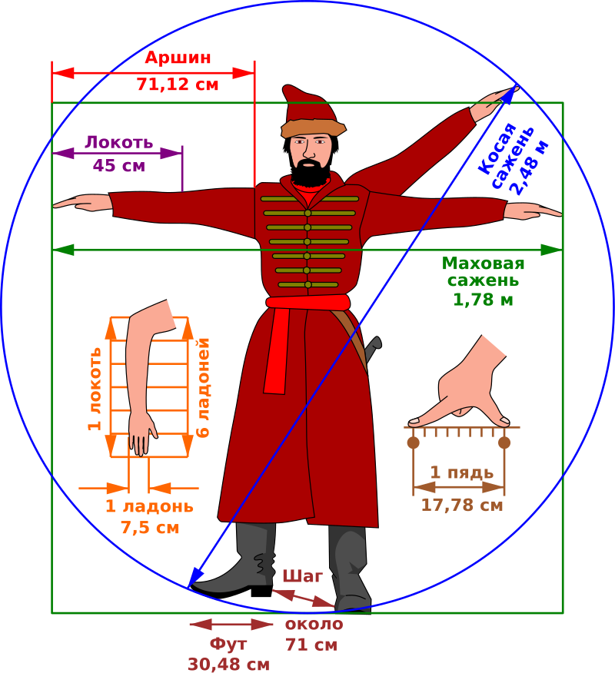
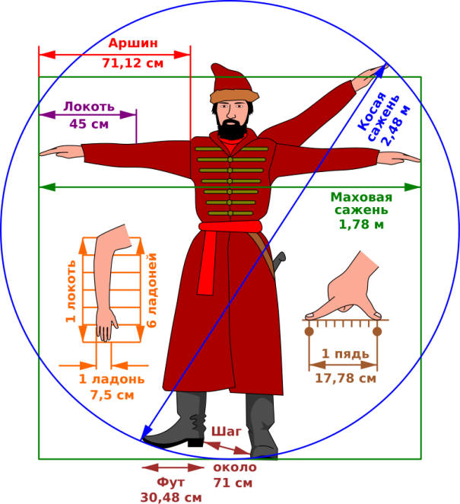
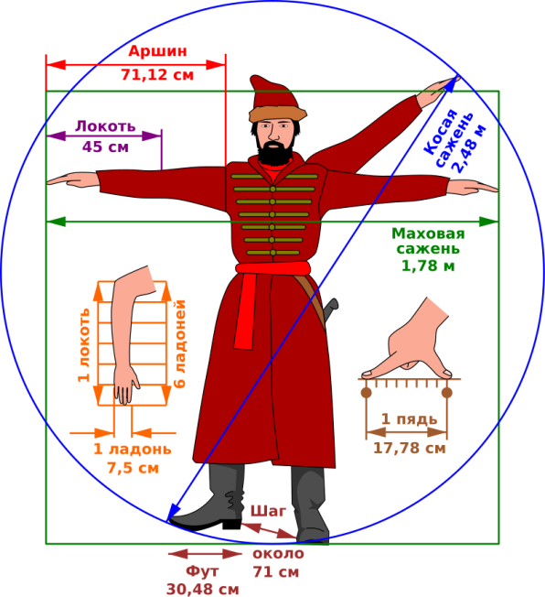
Историческая задача (карточки)

Путешествия  Через сколько дней встретятся путники?  Идет один человек в другой город и проходит в день по 40 верст, а другой человек идет навстречу ему из другого города и в день проходит по 30 вёрст. Расстояние между городами 700 верст. Через сколько дней путники встретятся? | Путешествия  Через сколько дней встретятся путники?  Идет один человек в другой город и проходит в день по 40 верст, а другой человек идет навстречу ему из другого города и в день проходит по 30 вёрст. Расстояние между городами 700 верст. Через сколько дней путники встретятся?
Путешествия  Через сколько дней встретятся путники?  Идет один человек в другой город и проходит в день по 40 верст, а другой человек идет навстречу ему из другого города и в день проходит по 30 вёрст. Расстояние между городами 700 верст. Через сколько дней путники встретятся? | Путешествия  Через сколько дней встретятся путники?  Идет один человек в другой город и проходит в день по 40 верст, а другой человек идет навстречу ему из другого города и в день проходит по 30 вёрст. Расстояние между городами 700 верст. Через сколько дней путники встретятся?
Путешествия  Через сколько дней встретятся путники?  Идет один человек в другой город и проходит в день по 40 верст, а другой человек идет навстречу ему из другого города и в день проходит по 30 вёрст. Расстояние между городами 700 верст. Через сколько дней путники встретятся? | Путешествия  Через сколько дней встретятся путники?  Идет один человек в другой город и проходит в день по 40 верст, а другой человек идет навстречу ему из другого города и в день проходит по 30 вёрст. Расстояние между городами 700 верст. Через сколько дней путники встретятся?
Путешествия  Через сколько дней встретятся путники?  Идет один человек в другой город и проходит в день по 40 верст, а другой человек идет навстречу ему из другого города и в день проходит по 30 вёрст. Расстояние между городами 700 верст. Через сколько дней путники встретятся? | Путешествия  Через сколько дней встретятся путники?  Идет один человек в другой город и проходит в день по 40 верст, а другой человек идет навстречу ему из другого города и в день проходит по 30 вёрст. Расстояние между городами 700 верст. Через сколько дней путники встретятся?

